第31届南京地区研究生通信年会录用通知
感谢各位对于本次我校举行通信年会的大力支持，相关评审结果如附表一，表中包含一、二、三等奖和优胜奖。附表二则是本次通信年会所有被录用的文章，请同学们确认自己的文章是否在附表二中。
注意事项：
1.除拒稿文章外，其他文章均被录用。
2.获得一、二、三等奖和优胜奖的同学需要准备一份10-15分钟的讲解PPT，有特殊情况请及时说明。
3.获奖同学需于12月24号准时到场，否则不予奖励。其他文章被录用同学以及文章第二、三作者自愿参加本次年会，PPT根据自己意愿确定是否制作，并请于12月21日17:00前发送短信至：18362962831，短信内容如下：【通信年会参会报名】稿件类型+作者姓名+稿件题目+是否有PPT。第二、三作者不用写是否有PPT一项。
4、请获奖同学注意：12月24日早8点—8点半到达南京理工大学学术交流中心第三报告厅签到并领取秩序册和纪念品（请根据自身情况提前出发，以免耽搁），签到时请携带个人身份证和银行卡用于大会结束后奖金的发放。
5.到我校参加年会者，筹备组提供午餐，请务必遵守我校的相关规章制度。
6、交通：
（1）乘坐地铁二号线至孝陵卫地铁站三号口出，往西（中西医结合医院方向）走100米进入学校二号门，由图中路线行走至学术交流中心。
（2）乘坐5路，9路，49路，36路，51路，55路，84路，89路，121路，142路，202路，315路，在理工大公交车站下车，往东走100米进入学校二号门，由图中路线行走至学术交流中心。
（3）乘坐5路，9路，36路，51路，55路，89路，121路，142路，164路，179路，202路，310路，315路，在孝陵卫公交车站下车，往西走（中西医结合医院方向）进入学校二号门，由图中路线行走至学术交流中心。
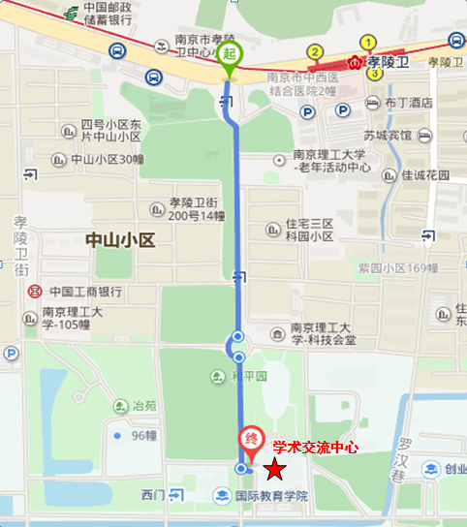

7、请东南大学信息科学与工程学院、东南大学自动化学院、南京航空航天大学、南京邮电大学、解放军理工大学各出席2位研会负责同学，并于12月22日17:00前将研会出席人员名单以及特邀报告PPT发送给楼霓珊同学：1041786552@qq.com。
8、有任何问题请联系楼霓珊同学：18362962831。

第31届南京地区研究生通信年会筹备组
2016年12月19日

